附件7

“青岛市科技计划项目服务平台”项目验收工作系统操作说明
——项目申报单位

一、项目申报流程
详细阅读验收通知-->(1)申报用户注册-->(2)登录系统（用户名、密码）-->(2)点击【验收申请】菜单-->(3)找到需验收的项目，点击“处理”进入项目档案-->（4）在项目档案确认参与验收并点击"是"，开始项目验收信息的填报-->(5)按照要求填写项目结题信息表，并上传附件-->(6)先【保存】填报的信息，此时填报的材料可以修改-->(7)再点击【提交】按钮，完成验收资料的提报，此时填报的材料不可以修改。
二、登录网站
申报单位使用“青岛市科学技术局官网” http://qdstc.qingdao.gov.cn/（推荐使用谷歌浏览器、360浏览器，请勿使用 IE 浏览器）
三、申报用户操作流程
1、用户注册
由于参与此次验收的项目中，既有在新版“科技计划项目服务平台”签订任务书的项目，也包含在旧版科技计划项目管理平台签订任务书的项目。在新版平台签订任务书的项目，可直接进行第二步操作“登录系统”。在旧版平台签订任务书的项目，请根据项目不同情况，选择相应的操作：
项目承担单位类型 | 在新版平台的注册情况 | 操作步骤
企业  由项目承担单位完成此次验收操作 | 企业已在新版平台注册 | 直接进行第二步操作“登录系统”。
企业  由项目承担单位完成此次验收操作 | 企业未在新版平台进行注册 | 需企业使用山东统一认证平台在新版平台进行“法人注册”如已经在山东省认证平台注册，则直接通过法人登录即可，新注册用户，需要所在区市的科技管理部门进行注册审批。
高校、医院、科研院所和事业单位等非企业单位  由项目负责人完成此次验收操作 | 项目负责人已在新版平台注册 | 直接进行第二步操作“登录系统”。
高校、医院、科研院所和事业单位等非企业单位  由项目负责人完成此次验收操作 | 项目负责人未在新版平台注册 | 需项目负责人使用身份证号在新版平台进行“个人注册”，如已经在山东省统一认证平台注册，则直接通过个人登录即可，并需要承担单位进行注册审批。
注：本次验收涉及的非企业单位包括但不限于：中国石油大学（华东）、中国海洋大学、山东大学（青岛）、青岛农业大学、青岛大学附属医院、青岛科技大学、山东科技大学、青岛理工大学、中国海洋大学、青岛大学、青岛市科学技术信息研究院、青岛海洋科技中心、青岛市科技服务中心（青岛市生产力促进中心、青岛市科技金融服务中心））
- 单位/机构注册
山东省统一认证平台单位注册操作步骤https://zwfw.sd.gov.cn/col/col2495/index.html
- 个人注册
山东省统一认证平台个人注册操作步骤
https://zwfw.sd.gov.cn/col/col2488/index.html
（3）在注册过程中如有疑问，可以点击“智能客服”，输入“人工客服”排队等待解决即可

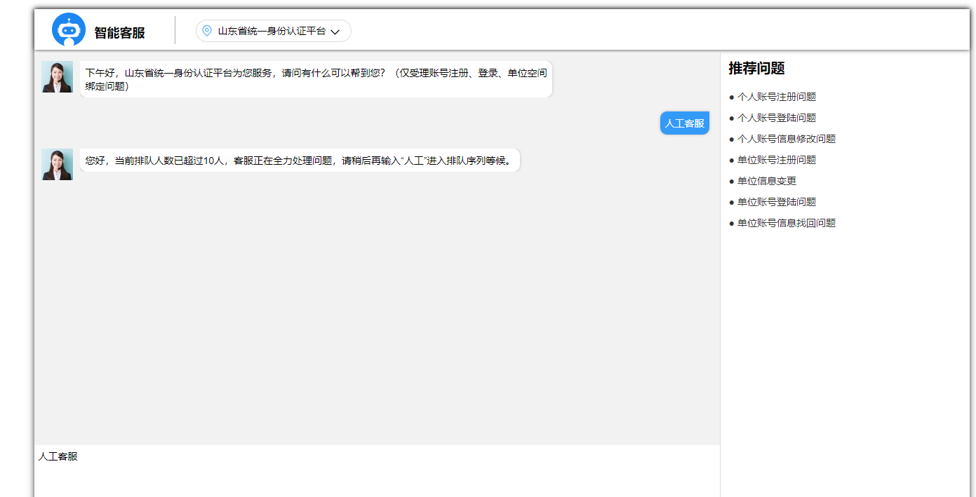
2、登录系统
登录页面，填写“用户名”和“密码”，个人用户的用户名为身份证号，单位/机构用户的输入法人账号、密码及验证码，密码与注册时一致。点击“登录”，可登入系统进行操作。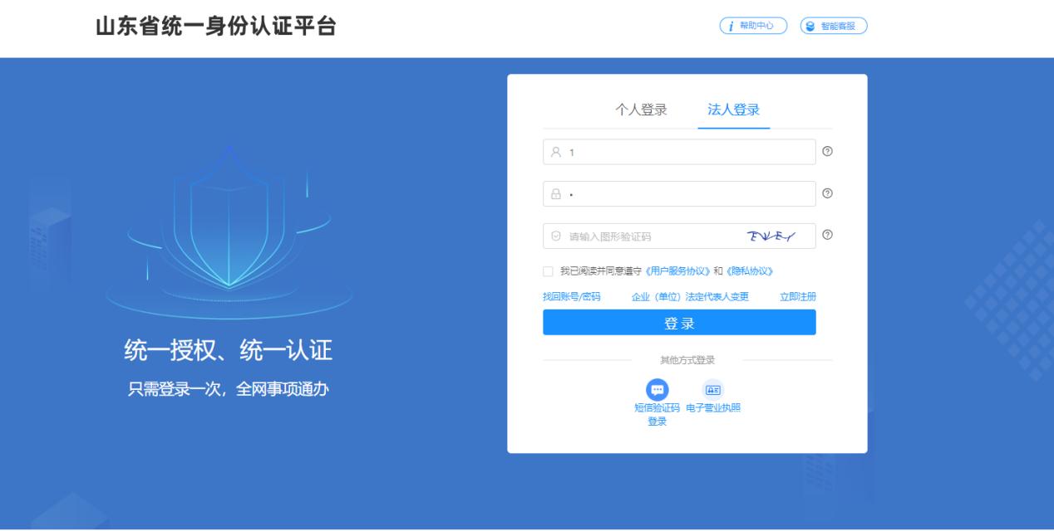
3、验收材料填报
用户登录后，在科技计划项目模块下方查询菜单点击“验收申请”，展示此用户相关的所有项目列表，在列表中找到此次需要验收的项目，点击计划类别名称或者点击“办理”，进入项目档案。
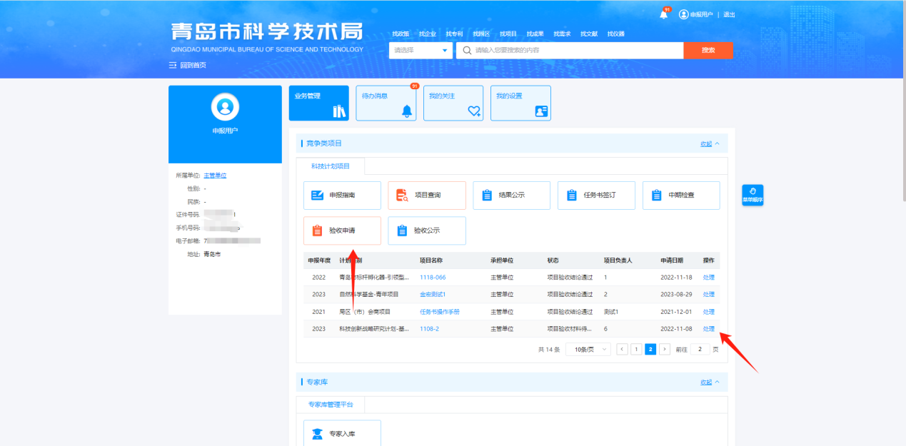
在项目档案中，确认参与验收点击"是"，将进入填报页面。
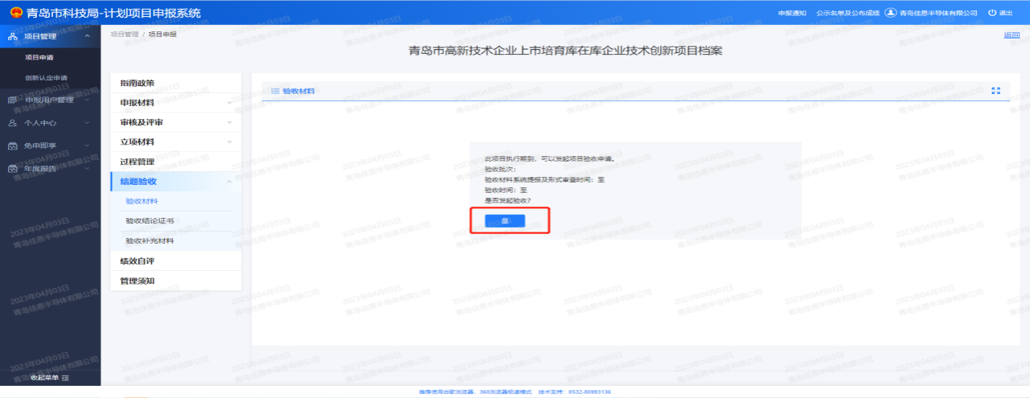
验收材料共包含两部分：科技计划项目结题信息表和附件清单。
以下是科技计划项目结题信息表相关内容，请根据要求进行相关信息的填写。
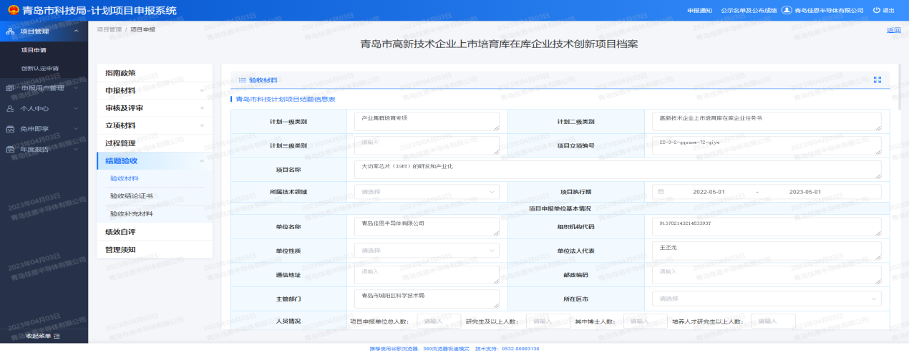
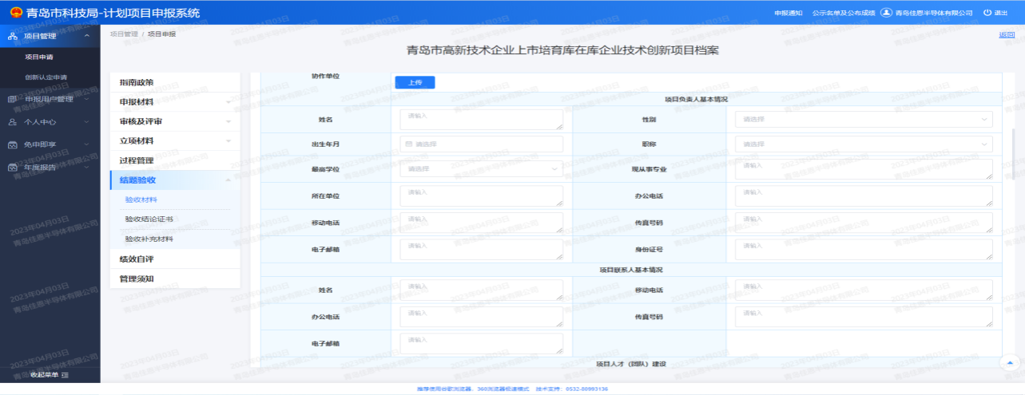
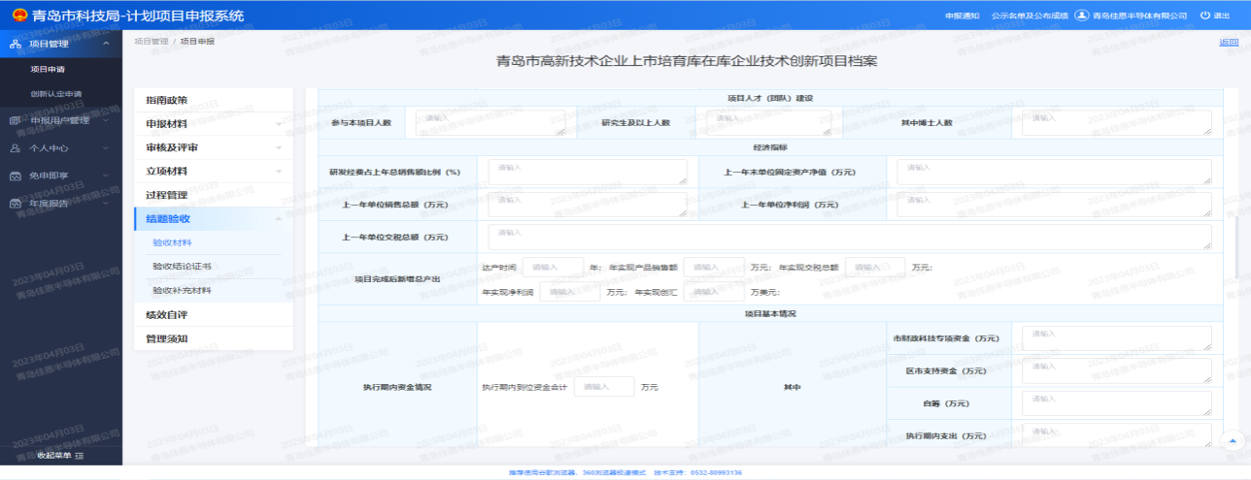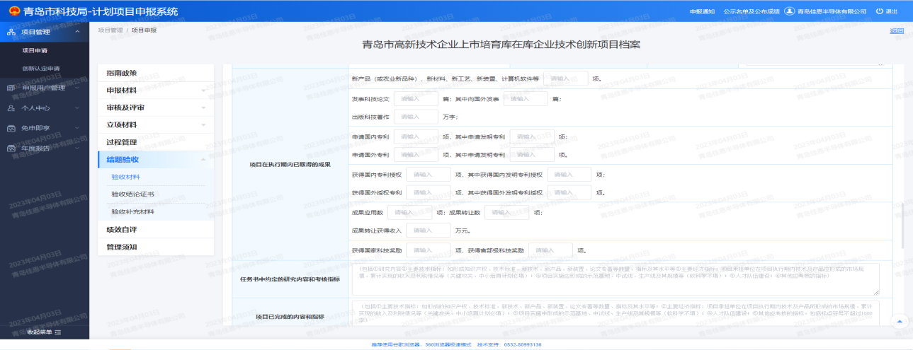
点击上传按钮，进行相关附件资料的上传。
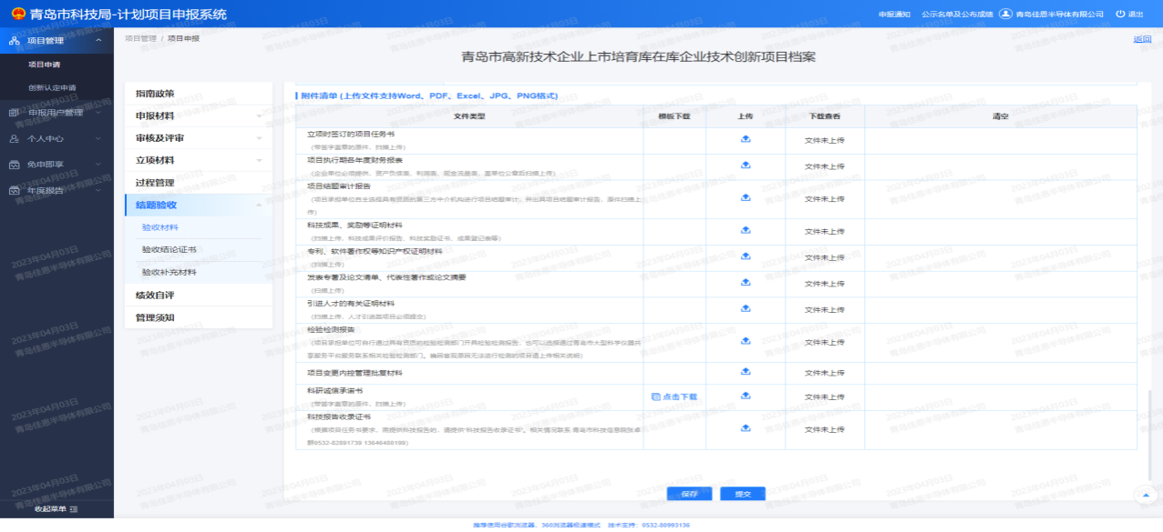
科技计划项目结题信息表的填写和附件清单资料的上传完成后，先点击“保存”按钮进行信息保存，再点击“提交”完成验收材料提交。一旦点击提交，则无法进行修改，请谨慎选择。
4、验收补充材料
项目专家评审开始后，如果需要临时补充验证性资料，可在验收补充材料部分进行材料的上传。
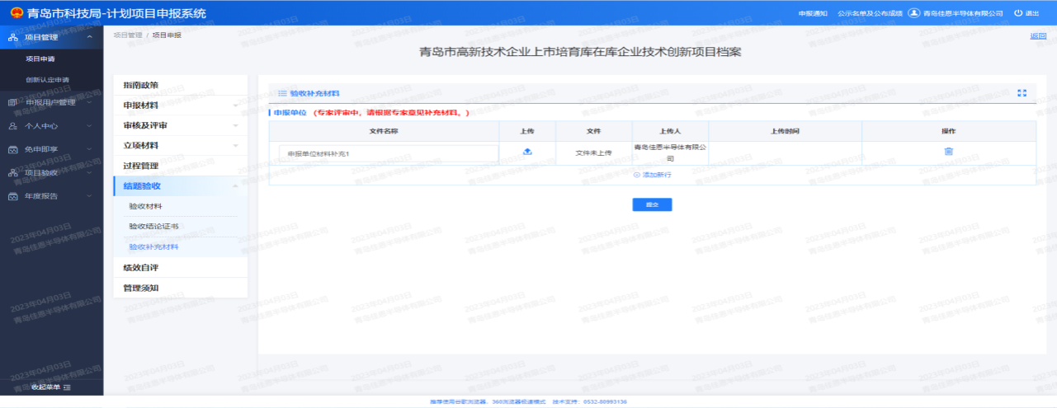
5、验收结论证书
对于验收通过的项目，可在系统查看验收结论证书，并可进行下载留档。

